**Web technológiák BSc**

4.gyak.

2021. 03. 10.

**Készítette:**

Kakszi Gergely BSC

Villamosmérnök

CI9UR2

**Miskolc, 2021**

1. **feladat – Csomag küldése**

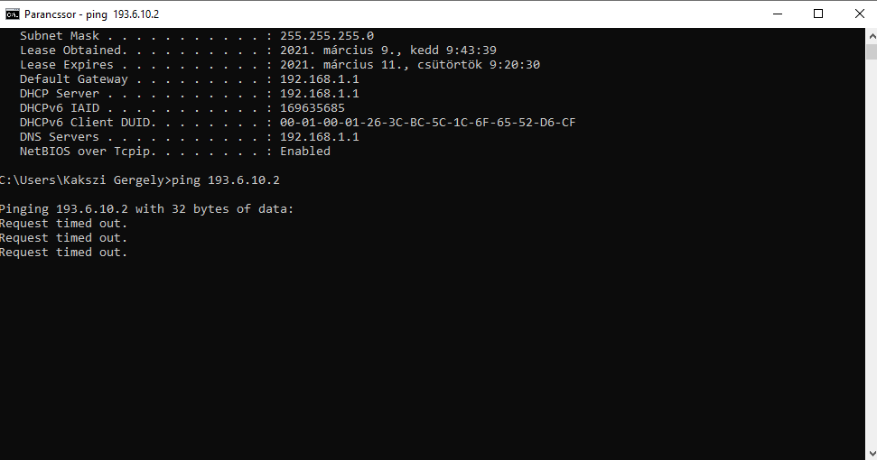

**a,**

|  |  |  |  |  |
| --- | --- | --- | --- | --- |
| **Címzett** | **192** | **168** | **1** | **11** |
| **Maszk** | **255** | **255** | **255** | **0** |

|  |  |  |  |  |
| --- | --- | --- | --- | --- |
| **Címzett** | **11000000** | **10101000** | **00000001** | **00001011** |
| **Maszk** | **11111111** | **11111111** | **11111111** | **00000000** |
| **Hálózat** | **11000000** | **10101000** | **00000001** | **00000000** |

**b,**

|  |  |  |  |  |
| --- | --- | --- | --- | --- |
| **Címzett** | **11000001** | **00000110** | **00001010** | **00000010** |
| **Maszk** | **11111111** | **11111111** | **11111111** | **00000000** |
| **Hálózat** | **11000001** | **00000110** | **00001010** | **00000000** |